Ⅱ．具体的な取り組み項目

*２．ものづくりを中心とした地域経済発展の基盤づくり*

**基本的取り組み項目**

＜自治体・地方議員への要請項目＞

①中小企業振興基本条例の制定・改訂

中小企業振興基本条例を制定・改訂し、

・「ものづくり産業」あるいは「製造業」

・「良質な雇用」あるいは「ディーセント・ワーク」(注)

・「賃金・労働諸条件の向上」

・「労働組合の参画」

といったキーワードが必ず記載されるようにすること。

(注)ディーセント・ワーク（働きがいのある人間らしい仕事）：

権利、社会保障、社会対話が確保されていて、自由と平等が保障され、働く人々の生活が安定する、すなわち、人間としての尊厳を保てる生産的な仕事のこと。

背景説明

中小企業振興基本条例は、中小企業が地域経済において果たす役割の重要性に鑑み、中小企業の健全な発展により、地域経済の活性化を図ることを目的として、自治体が中小企業の振興に関する基本方針や施策の大綱を定めるとともに、自治体の責務、中小企業者の努力、住民の理解と協力などに関して記載した条例です。中小企業家同友会全国協議会のまとめによると、2020年７月時点で、全国45都道府県、551市区町村で中小企業振興基本条例が制定されています。

地域経済活性化のカギは、やはりものづくり産業にあります。中小企業振興基本条例が、地元ものづくり中小企業の競争力強化に寄与するものとなるよう、労働組合として働きかけを強化していく必要があります。なお、過度な地元産品購入運動により、消費者利益や企業競争力、自治体財政に悪影響を与えることにならないよう、十分に注意する必要があります。



**基本的取り組み項目**

＜自治体・地方議員への要請項目＞

②奨学金返還支援制度などの拡充

地方自治体で設置している奨学金返還支援制度を拡充し、活用拡大を図ること。

〇対象を県外出身者や県外大学の出身者に限定している場合には、県内出身者、県内大学出身者も対象に含めるようにする。

〇製造業やＩＣＴ産業への就職者が対象となっていない場合には、製造業やＩＣＴ産業も対象に含めるようにする。

〇支援金額については、たとえば大学４年間の最高額で少なくとも100万円を確保する。（補強）

＜労働組合としての活動＞

③奨学金返還支援制度などの拡充に向けた企業などへの働きかけ

地元産業界や企業に対し、地方自治体が設置している奨学金返還支援のための基金への寄付（）の実施・増額を働きかける。

背景説明

自治体では、地方創生の一環として、国の特別交付税などの資金を活用して基金を設置し、自治体と地元産業界が協力し、地元企業に就業した人の奨学金返還に対する支援制度が設けられています。制度内容などは自治体ごとにかなり異なっており、製造業に就職した者、ＩＣＴ産業に就職した者、県内大学出身者などは対象とならない場合があるので、対象者が拡大されるようにしていくことが重要です。

また、支援金額についても、国の制度紹介パンフレットでは、イメージとして150万円を挙げていますが、数十万円に止まっているところもあります。

なお、27都道府県、50市区町村の事例が日本学生支援機構のホームページに掲載されています。（ホーム＞奨学金＞地方公共団体の返還支援及び奨学生推薦制度＞地方創成の推進＞２.地方公共団体の返還支援制度）

奈良県では、以前は文化芸術関連の職に就いた人を対象とした支援制度しかありませんでしたが、2020年に県内製造業の企業が設けた奨学金返還支援制度の一部を補助する制度が創設されました。

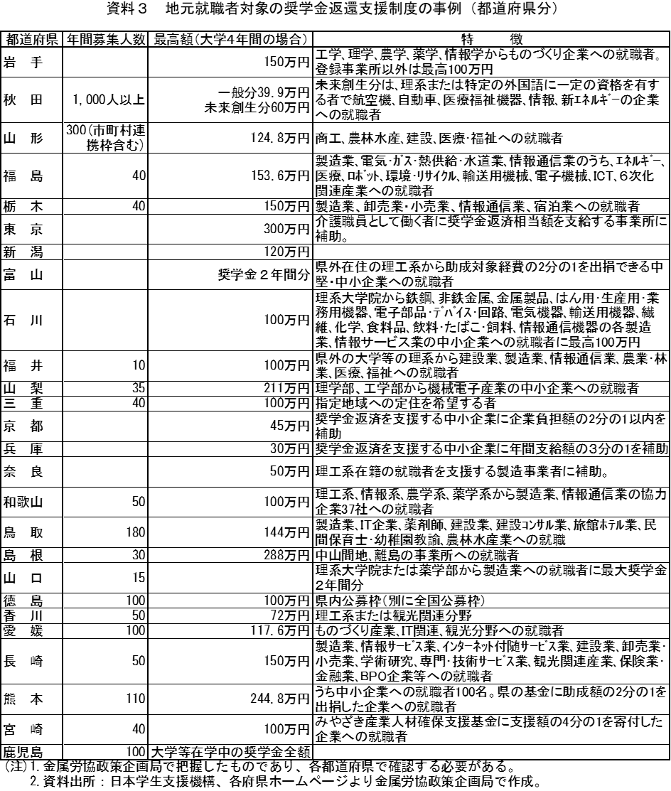

＜自治体・地方議員への要請項目＞

④国の「行政事業レビューシート」に相当するシートの作成・充実・活用

国が作成・公表している「行政事業レビューシート」を参考にして、地方自治体が実施している事業について、それぞれ個別に、目的、事業概要、予算額・執行額、目標・実績、コスト、評価などを記載したシートを作成し、公表すること。または、予算の詳細な根拠を示す資料を公表すること。

シートあるいは予算の根拠を示す資料は、地方自治体が実施しているすべての事業について作成・公表すること。

シート、資料を活用し、政策効果が少ないと見られる事業の廃止・見直し、同様の政策効果をめざしている関連事業の整理・統合を検討していくこと。

市区町村に対しても、同様のシート、資料の作成・充実・活用を促していくこと。

背景説明

自治体に対し政策・制度要請を行う前提として、まず現時点で、どのような事業が行われているかを調べ、その内容、規模、成果などをチェックしていく必要があります。そうでなければ、政策・制度要請を行っても、自治体から、「こうした制度があります」「この予算を増やしました」「これを新しくやります」といった回答を得て終わってしまうことになりかねません。逆に、既存の制度の問題点を具体的に指摘できれば、労働組合の政策実現力は著しく高まります。

とくに既存の施策が、建前では、住民、勤労者、子ども、ひとり親、高齢者、中小企業、ものづくり産業、農家、芸術家、スポーツ選手などの支援のための制度、ということになっていても、実際には、周辺の関係者の利益になっているだけ、という場合があるので、十分な注意が必要です。

一般的に、自治体が実施する新しい施策、重点的に予算配分する施策については、ホームページなどで具体的な内容が紹介されますが、以前から継続して行われている施策は、事業の名称程度しか紹介されていない場合があります。これに対して国では、各府省が実施している約5,000の事業すべてについて、目的や事業概要、予算額・執行額、内訳、成果目標・成果実績、単位あたりコスト、政策評価、点検・改善結果、支出先などを記載した「行政事業レビューシート」を作成し、ホームページで公表しています。多くの自治体でも、「シート」「調書」「評価書」など名称はさまざまですが、「行政事業レビューシート」に相当するシートを作成・公表したり、個別事業の予算の根拠を示す資料を公表しています。どの程度の事業を網羅しているか、記載内容の充実度合いなどは自治体によりかなり異なっているため、一部の事業についてのみ公表されている場合や、１事業１ページ以上の「シート」の形式になっておらず、複数の事業をまとめた一覧表の形になっている場合には、①全事業に関して、②１事業１ページ以上の詳細なもの、が作成・公表されるよう要請していくとともに、それを積極的に活用し、ライバル自治体、近隣自治体などとの比較を行っていくことが重要です。

国の行政事業レビューシートは、「〇〇省　令和〇年度行政事業レビュー」で検索すると、たどり着くことができます。なお国のシートは、前年も行っていた事業、当年度に始まった事業、翌年度に予定している事業で分類されており、概算要求前と概算要求後の２回、公表されます。

都道府県では、鳥取県の「各事業ごとの要求内容」が充実しており、2020年度当初予算の要求段階で1,504の事業について、作成されています。なおホームページでは、「鳥取県　令和〇年度　一般事業段階要求状況」で検索し、たどり着いたページから、「各事業ごとの要求内容」に入っていきます。

埼玉県では、令和２年度当初予算について、1,096の事業について「予算見積調書」を公表しています。「埼玉県　予算見積調書」で検索するとたどり着くことができます。





資料６　鳥取県の「各事業ごとの要求内容」の記載例

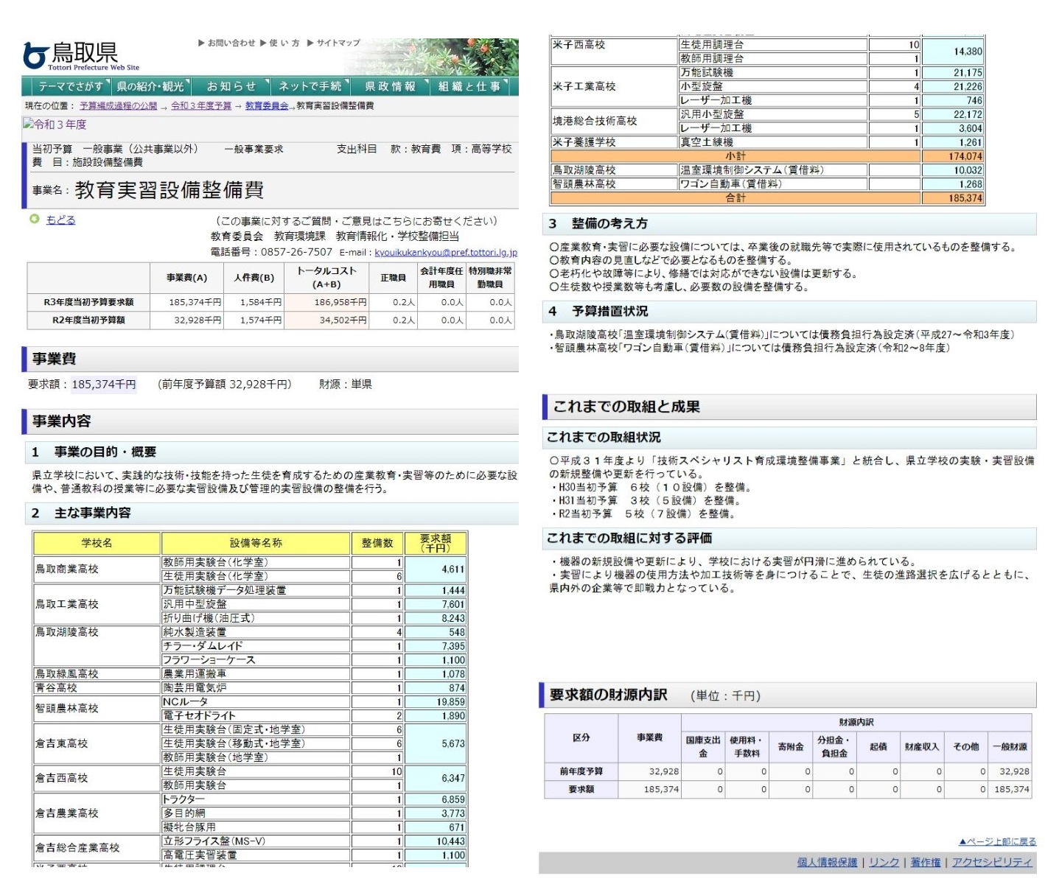

資料出所：鳥取県ホームページ

＜自治体・地方議員への要請項目＞

⑤ローカル５Ｇの導入の検討、地元企業への導入促進

地方自治体や企業が主体となって、特定のエリアで自営の５Ｇネットワークを構築し、地域課題解決など多様なニーズに対応することが期待されている「ローカル５Ｇ」について、その導入と行政サービスへの活用を検討していくとともに、地元企業に対しても導入促進を図ること。

背景説明

ローカル５Ｇは、携帯電話事業者による全国向け５Ｇサービスとは別に、地域の企業や自治体などのさまざまな主体が自らの建物や敷地内でスポット的に柔軟にネットワークを構築し利用可能とする新しい仕組みです。通信事業者によるエリア展開がすぐに進まない地域でも、独自に５Ｇシステムを構築・利用することが可能になります。また、通信事業者のサービスと比較して、他の場所の通信障害や災害、ネットワークの輻輳などの影響を受けにくいと言われています。

自治体では、河川等の監視など災害対応、遠隔診療、公共施設の運営、そしてテレワーク環境の整備など、地域の課題解決を始め、多様なニーズに用いられることが期待されています。また企業においても、スマートファクトリーの構築や建機の遠隔制御などへの活用が想定されており、地元企業における導入検討に向けて、自治体としても啓発活動・勉強会などを実施していくことが重要です。

総務省では、2019年12月「ローカル５Ｇ導入に関するガイドライン」を策定しており、各自治体における導入と活用に関し、検討を進めていくことが重要です。2020年４月30日時点で、製造業／メーカー、通信事業者、ケーブルテレビ、大学、自治体など15者からローカル５Ｇの免許申請が行われています。2020年12月からは、新たな周波数の無線局免許申請の受付が開始されており、地域の企業や自治体などさまざまな主体によって活用され、地域の活性化に繋がることが期待されています。

資料７　ローカル５Ｇ導入に関するガイドライン（抜粋）

令和元年12月　総務省

１．ガイドラインの目的

(1) ローカル５Ｇの概要

地域ニーズや個別ニーズに応じて様々な主体が利用可能な第５世代移動通信システム（以下「ローカル５Ｇ」という。）については、情報通信審議会 新世代モバイル通信システム委員会報告（令和元年６月18日）において、候補周波数帯のうち、28.2-28.3GHzについて技術的条件が取りまとめられ、今般、必要な制度整備を行った。

ローカル５Ｇは、携帯電話事業者による全国向け５Ｇサービスとは別に、地域の企業や自治体等の様々な主体が自らの建物や敷地内でスポット的に柔軟にネットワークを構築し利用可能とする新しい仕組みであり、地域の課題解決を始め、多様なニーズに用いられることが期待される。基本的には、自営目的での利用を想定しているが、地域に密着した多様なニーズに対応するために、地域の企業等にネットワーク構築等を依頼し、電気通信役務として提供を受けることも可能としている。

５Ｇは、導入当初は、制御信号を扱う４Ｇ（以下「アンカー」という。）のインフラを基盤として動作する無線アクセスネットワーク（NSA：Non Stand Alone。以下「ＮＳＡ」という。）構成で運用される技術仕様となっており、その後５Ｇのみで動作する無線アクセスネットワーク（SA：Stand Alone）構成による運用へと移行することが想定される。ローカル５Ｇについても、導入当初は、ＮＳＡ構成によるアンカーの構築が必要となることから、地域広帯域移動無線アクセスシステム（以下「地域ＢＷＡ」という。）の帯域（2575-2595MHz）を使用した４Ｇによる通信システム（以下「自営等ＢＷＡ」という。）を自ら構築するか、携帯電話事業者又は地域ＢＷＡ事業者の４Ｇ網を使用するかのいずれかが求められる。

このため、上述の委員会報告においては、自営等ＢＷＡについて技術的条件が取りまとめられ、今般ローカル５Ｇと併せて必要な制度整備を行った。

(2) ガイドラインの目的

本ガイドラインは、上記を踏まえ、ローカル５Ｇの導入を促進する観点から、ローカル５Ｇ及び自営等ＢＷＡに係る制度について明確化するものである。

具体的には、ローカル５Ｇ及び自営等ＢＷＡの無線局免許の申請手続や、電気通信事業として導入する場合の考え方について、電波法（昭和25年法律第131号）及び電気通信事業法（昭和59年法律第86号）の適用関係について明確化し、ローカル５Ｇ及び自営等ＢＷＡに関係する制度の枠組みの透明化を図ることを目的とするものであり、本ガイドラインにより新たな規制の導入を企図するものではない。

なお、ローカル５Ｇは、4.6-4.8GHz及び28.2-29.1GHzの周波数帯が候補帯域として想定されているが、本ガイドラインは、その中でも、先行して制度整備を行った28.2-28.3GHzの100MHz幅の利用について整理を行うものである。

＜労働組合としての活動＞

⑥公正取引委員会地方事務所に対する情報提供・意見交換

金属労協地方ブロックと金属の都道府県別組織が連携し、全国に８つある公正取引委員会地方事務所（関東甲信越は本局）と懇談の機会を設け、地域における優越的地位の濫用、不適切な取引の状況などに関し、情報提供し、意見交換を行う。

懇談の結果については、地方自治体、経済産業局、地方議員などに対し、詳細な報告を行い、問題意識の喚起を行う。金属労協本部に対しても、連絡を行う。

公正取引委員会地方事務所が情報提供・意見交換に応じない場合には、金属労協本部に連絡する。

背景説明

2016年９月、政府は親事業者と下請事業者双方の「適正取引」や「付加価値向上」、サプライチェーン全体にわたる取引環境の改善を図ることなどを目的とした「未来志向型の取引慣行に向けて(世耕プラン)」を公表、これに基づいて、下請法、下請中小企業振興法の強化、手形に関する通達の見直し（支払いは可能な限り現金とし、手形サイトは将来的に60日以内とするよう努める）、業界団体による自主行動計画の策定、業種別下請ガイドラインの改訂、「型」管理の適正化に向けたアクションプランの策定などが実施されるとともに、公正取引委員会の書面調査、中小企業庁による自主行動計画フォローアップ調査や下請Ｇメンヒアリング調査などが実施され、不適切な事例に関して対応が行われているところですが、局面が大きく変わっている状況は見られません。

労働組合として、取引の実態、サプライヤーの実情を規制当局に伝え、取り組みの一層の強化を求めていくことが重要です。また、規制当局の反応が芳しくない場合には、そうした状況を自治体、経済産業局、地方議員などに伝えていく必要があります。

公正取引委員会の地方事務所は、全国８カ所となっています（関東甲信越は本局）。

資料８　公正取引委員会の地方事務所

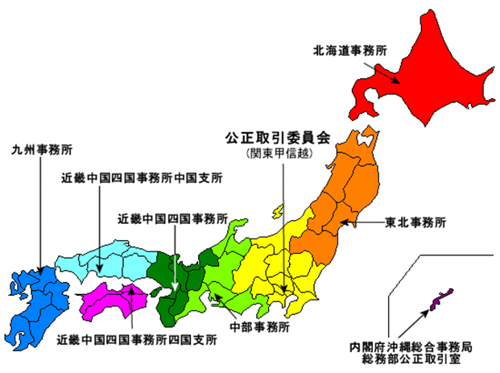

**基本的取り組み項目**

＜自治体・地方議員への要請項目＞

⑦都道府県と中小企業庁との「下請等中小企業者の取引条件改善に向けた取組に関する連携協定」の締結…新規

都道府県内の下請等中小企業者の取引条件改善に向けた取り組みに関して、中小企業庁と都道府県とが相互に連携していく「下請等中小企業者の取引条件改善に向けた取組に関する連携協定」を締結すること。

背景説明

2018年７月、経済産業省と和歌山県は、県内の下請等中小企業者の取引条件改善に向けた取り組みに関して相互に連携していくことに合意し、協定を締結しました。経済産業省は、「本協定により、より多くの下請等中小企業者へのアプローチが可能となり、効率的できめ細かい情報収集と行政対応が可能」としており、こうした取り組みを全国に広げることが重要です。

資料９　経済産業省と和歌山県の連携協定概要

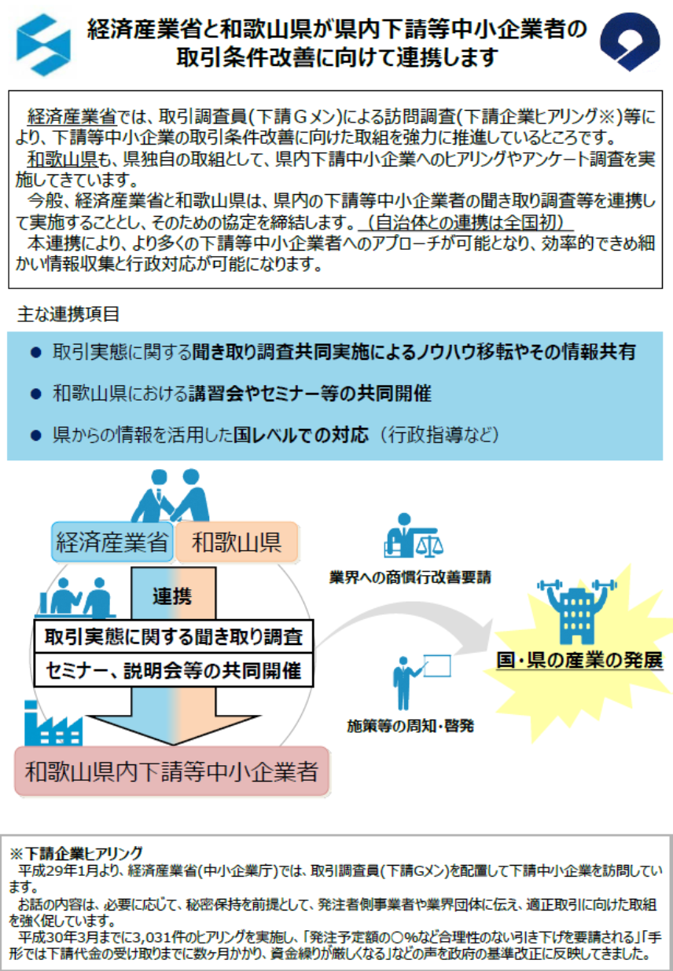

＜自治体・地方議員への要請項目＞

⑧公契約における下請法、下請ガイドライン、自主行動計画などに準拠・遵守した適正取引

地方自治体が民間企業に発注を行う際、下請法や「情報通信機器産業における下請適正取引等の推進のためのガイドライン」、「情報サービス・ソフトウェア産業における下請適正取引等の推進のためのガイドライン」、電子情報技術産業協会、ビジネス機械・情報システム産業協会、情報通信ネットワーク産業協会、日本電機工業会、情報サービス産業協会の作成した適正取引自主行動計画、「長時間労働につながる商慣行の是正に向けた共同宣言」などに準拠・遵守した取引を行うこと。

地方自治体が実施した入札や、締結した公契約が適正かどうかを審査する委員会に、ＩＣＴ関係の実務の専門家を加えること。

背景説明

公契約、とりわけ情報サービスやソフトウェアを発注する取引においては、予算執行時期の関係などから、短納期発注が行われやすい状況があります。公契約は下請法の対象外ですが、下請法や下請ガイドライン、自主行動計画、「長時間労働につながる商慣行の是正に向けた共同宣言」などに準拠・遵守した適正取引が行われるよう、体制整備と意識改革を進めていく必要があります。

資料10　適正取引のためのガイドライン、自主行動計画

中小企業庁の策定した「下請適正取引等推進のためのガイドライン」

(1)素形材、(2)自動車、(3)産業機械・航空機等、(4)繊維、(5)情報通信機器、(6)情報サービス・ソフトウェア、(7)広告、(8)建設業、(9)建材・住宅設備産業、(10)トラック運送業、(11)放送コンテンツ、(12)金属、(13)化学、(14)紙・加工品、(15)印刷、(16)アニメーション制作業、(17)食品製造業・小売業(豆腐・油揚製造業)、(18)食品製造業・小売業(牛乳・乳製品製造業)

業界団体の策定した自主行動計画

自動車：(一社)日本自動車工業会、(一社)日本自動車部品工業会

素形材：(一財)素形材センター等　計９団体連名

機械製造業：(一社)日本建設機械工業会、(一社)日本産業機械工業会、(一社)日本工作機械工業会、(一社)日本半導体製造装置協会、(一社)日本ロボット工業会、(一社)日本計量機器工業連合会、(一社)日本分析機器工業会

航空宇宙工業：(一社)日本航空宇宙工業会

繊維：日本繊維産業連盟／繊維産業流通構造改革推進協議会連名

電機・情報通信機器：(一社)電子情報技術産業協会、(一社)ビジネス機械・情報システム産業協会、(一社)情報通信ネットワーク産業協会、(一社)日本電機工業会

情報サービス・ソフトウェア：(一社)情報サービス産業協会

流通業（スーパー、コンビニ、ドラッグストア等小売業）：

　　　(一社)日本スーパーマーケット協会、(一社)全国スーパーマーケット協会、日本チェーンドラッグストア協会、(一社)日本ボランタリーチェーン協会、(一社)日本フランチャイズチェーン協会､(一社)日本ドゥ・イット・ユアセルフ協会

建材・住宅設備業：(一社)日本建材・住宅設備産業協会

紙・紙加工業：日本製紙連合会

トラック運送業：(公社)全日本トラック協会

建設業：(一社)日本建設業連合会

警備業：(一社)全国警備業協会

放送コンテンツ業：放送コンテンツ適正取引推進協議会

資料出所：中小企業庁ホームページ

資料11　「長時間労働につながる商慣行の是正に向けた共同宣言」参加団体

(一社)日本経済団体連合会、日本商工会議所、(公社)経済同友会、全国中小企業団体中央会

○業種別経済団体（61団体）

板硝子協会、(一社)住宅生産団体連合会、(一社)情報サービス産業協会、(一社)情報通信ネットワーク産業協会、(一社)信託協会、(一社)生命保険協会、石油鉱業連盟、石油連盟、石灰石鉱業協会、(一社)セメント協会、(一社)全国銀行協会、(一社)全国建設業協会、(一社)全国信用金庫協会、(一社)全国地方銀行協会、全国通運協会、(一社)全国ハイヤー・タクシー連合会、(公社)全日本トラック協会、(一社)第二地方銀行協会、(公社)鉄道貨物協会、電気事業連合会、電機・電子・情報通信産業経営者連盟、(一社)電子情報技術産業協会、(一社)投資信託協会、(一社)日本化学工業協会、日本化学繊維協会、(一社)日本ガス協会、(一社)日本建設業連合会、(一社)日本港運協会、日本鉱業協会、(一社)日本工作機械工業会、(一社)日本ゴム工業会、(一社)日本自動車工業会、(一社)日本自動車部品工業会、日本証券業協会、(一社)日本人材紹介事業協会、(一社)日本人材派遣協会、日本製紙連合会、日本製薬工業協会、日本製薬団体連合会、(一社)日本船主協会、日本船舶輸出組合、(一社)日本倉庫協会、(一社)日本造船工業会、(一社)日本損害保険協会、日本チェーンストア協会、(一社)日本鉄鋼連盟、(一社)日本電機工業会、(一社)日本電線工業会、(一社)日本塗料工業会、(一社)日本乳業協会、日本百貨店協会、日本肥料アンモニア協会、(一社)日本ベアリング工業会、(一社)日本貿易会、日本紡績協会、(一社)日本民営鉄道協会、日本羊毛産業協会、(一社)日本旅行業協会、ビール酒造組合、(一社)不動産協会、(一社)不動産証券化協会

○地方別経済団体（47団体）

北海道経営者協議会、(一社)青森県経営者協会、(一社)岩手県経営者協会、(一社)宮城県経営者協会、(一社)秋田県経営者協会、(一社)山形県経営者協会、福島県経営者協会連合会、(一社)茨城県経営者協会、(一社)栃木県経営者協会、(一社)群馬県経営者協会、(一社)埼玉県経営者協会、(一社)千葉県経営者協会、(一社)東京経営者協会、(一社)神奈川県経営者協会、(一社)新潟県経営者協会、(一社)富山県経営者協会、(一社)石川県経営者協会、福井県経営者協会、山梨県経営者協会、(一社)長野県経営者協会、(一社)岐阜県経営者協会、(一社)静岡県経営者協会、愛知県経営者協会、三重県経営者協会、(一社)滋賀経済産業協会、京都経営者協会、大阪経営者協議会、兵庫県経営者協会、(一社)奈良経済産業協会、和歌山県経営者協会、(一社)鳥取県経営者協会、(一社)島根県経営者協会、岡山県経営者協会、広島県経営者協会、山口県経営者協会、徳島県経営者協会、香川県経営者協会、愛媛県経営者協会、高知県経営者協会、福岡県経営者協会、佐賀県経営者協会、長崎県経営者協会、熊本県経営者協会、大分県経営者協会、宮崎県経営者協会、鹿児島県経営者協会、(一社)沖縄県経営者協会　　　　　　　　　　　　　　　　　　　　　　　　　　　　計　112団体（2017年11月16日現在）

資料出所：経団連

＜自治体・地方議員への要請項目＞

⑨公契約における労働条件審査の導入

民間委託などの公契約を締結する際、全国社会保険労務士会連合会が提案している「労働条件審査」を導入すること。

背景説明

全国社会保険労務士会連合会では、一般競争入札などにより地方自治体が行う公共事業・業務の実施に関する委託を受けた企業について、社会保険労務士が労働基準法などの労働社会保険諸法令に基づく規程類・帳簿書類の整備状況を確認するとともに、その規程類・帳簿書類の内容のとおりの労働条件が確保され、労働者がいきいきと働くことができる職場になっているかを確認する「労働条件審査」を提案しています。東京都では、板橋区が2008年に導入したのを皮切りに、千代田区、新宿区、北区、練馬区、江戸川区でも採用されています。

なお仕組みの詳細は、全国社会保険労務士会連合会のホームページに掲載されています。（ホーム＞連合会・社労士会について＞連合会の取り組み＞公契約における労働条件審査）

資料12　千葉県流山市における労働条件審査結果（2019年度）

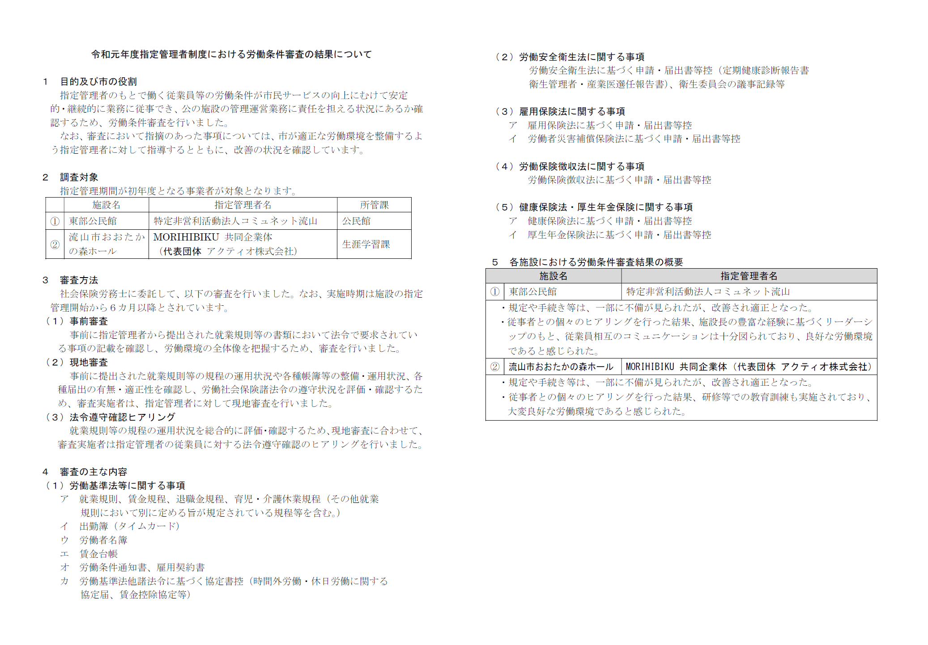

資料出所：千葉県流山市（流山市のホームページでは、指定管理者名も公表している）

＜労働組合としての活動＞

⑩災害対応における生活再建最優先の徹底、および地方自治体と協力した住民支援

災害時に関する企業のＢＣＰ（事業継続計画）において、従業員の生活再建を最優先にするとともに、あらかじめ企業が地方自治体と協力協定を締結するなどにより、企業が円滑に従業員による被災住民支援を行っていくことができるよう、地元産業界・企業に対し働きかけを行う。

背景説明

　政府の示している「事業継続ガイドライン」では、平常時・被災後における企業と地元自治体との連携に関する「地域防災協定」などを推奨しています。

コロナ禍を機に、感染症を対象とした事業継続計画（ＢＣＰ）の整備・見直しの機運が高まっています。厚生労働省は、2020年12月に「障害福祉サービス事業所等における新型コロナウイルス感染症発生時の業務継続ガイドライン」をまとめています。感染症は、影響の範囲が広く、主として人に対して影響するなど、地震や台風とは異なる対応が必要になります。政府のガイドラインなども参考に、必要に応じて事業継続計画の整備・見直しを進めることが重要です。

資料13　内閣府「事業継続ガイドライン」抜粋（2013年）

4.3 地域との共生と貢献

緊急時における企業・組織の対応として、自社の事業継続の観点からも、地域との連携が必要である。64重要な顧客や従業員の多くは地域の人々である場合も多く、また、復旧には、資材や機械の搬入や工事の騒音・振動など、周辺地域の理解・協力を得なければ実施できない事柄も多いためである。

したがって、まず、地元地域社会を大切にする意識を持ち、地域との共生に配慮することが重要である。地域社会に迷惑をかけないため、平常時から、火災・延焼の防止、薬液噴出・漏洩防止などの安全対策を実施し、災害発生時には、これらの問題の発生有無、建造物が敷地外に倒壊する危険性の有無などを確認することが必要である。危険がその周辺に及ぶ可能性のある場合、住民に対して、危険周知や避難要請、行政当局への連絡など、連携した対応をとるべきである。さらに、各企業・組織が自己の利益のみを優先し、交通渋滞の発生、物資の買占めなど、地域の復旧を妨げる事態につながることは避けるべきである。

また、企業・組織は、地域を構成する一員として、地域への積極的な貢献が望まれる。地元の地方公共団体との協定65をはじめ、平常時から地域の様々な主体との密な連携が推奨される。66さらに、被災後において、企業・組織が応急対応要員以外の従業員に当面の自宅待機を要請すると、自宅周辺の人命救助、災害時要援護者の支援などに貢献する機会を作ることにもなり、都市中心部の場合には、混雑要因の緩和にもつながる。67

社会貢献としても、従業員個人の自主的なボランティア活動を促進させる上で、企業・組織におけるボランティア休暇制度の普及が期待される。68

なお、地元地域の側においては、企業・組織が地域貢献を行うことと、当該企業・組織が事業継続のために代替拠点へ移転することは切り離し、その経営判断に理解を進めることも望まれる。地元に拠点のある企業・組織が、ＢＣＰ発動により別拠点でも生き残ってこそ、地域に戻ることも可能となり、また、それが地域の復興にもつながると考えられる。

＜脚注＞

64　現地復旧の場合に限らず、代替拠点に移動する場合においても、将来戻る可能性を考慮し、経営判断によって地域との関係を維持向上する戦略を考えるべきである。

65　協定の内容は、水・食料の提供、避難所の提供、復旧作業への協力、機器の修理、物資の運送、技術者の派遣など、多様なものが想定される。

66　自治会やＮＰＯに対して、集会場所・展示物を提供したり、講師の派遣やセミナーを共催すること等も考えられる。

67　特に大都市圏では、従業員に無理な出社指示を出すと、救援活動の交通への支障、水や食糧の不足、トイレやゴミの対応の困難などが予想される。

68　企業の社会貢献の例として、義援金・物資の提供、帰宅困難者等への敷地や建物の一部開放、被災地域の災害救援業務を支援するために必要とされる技術者の派遣等がある。また、被災時に救護場所や避難場所となる可能性が高い施設を企業が有する場合、当該施設の自家発電・自家水源・代替燃料などを平常時から確保することが望ましい。

資料出所：内閣府

資料14　企業による自治体及び住民団体との「地域防災協定」の実例

特徴

1.　防災における企業の地域貢献について、具体的な支援内容を盛り込んだ協定文書の形態で定めている。

2.　協定は、企業と周辺町会に自治体が加わった三者協定である特徴を持ち、災害発生直後からの緊急支援をベースに継続的に見直しが図られ、内容の充実が促進されることが期待される。また、地域における防災に対する共同共助意識の向上に寄与する。

3.　支援内容は、三者による協議を通じて、企業の事業実態(身の丈)に即した、効果があり実現性の高いものとなり、防災訓練の協同実施、防災備蓄倉庫設置場所の提供等平素からの協力についても含んでいる。

概要

Ａ社は、2000年7月に、Ｂ事業所を対象に、Ｂ市及び周辺５町会と「地域防災協定」（正式名称は、「災害時における応急活動及び平素における防災まちづくりの協力に関する協定書」、以下同じ）を締結した。

協定に基づき、事業所が協力する範囲は、災害時においては、避難場所、重機等の資機材、ヘリコプター緊急離着陸場所の提供等、平素においては、防災訓練の協力又は協同、防災備蓄倉庫設置場所の提供等となっている。

目的

1.　大地震のような広域災害発生直後から、自治体等による直接的な緊急支援が開始されるまでの一定期間(通常３日間)、地域内に所在する企業が地域への応急支援を担おうとするものである。

2.　協定書第１条において、「地域防災協定」を締結する目的を以下のように定めている。

　・災害対策基本法第７条第２項の規定に基づき、及びＢ市地域防災計画地震対策編における「災害時において、企業は地域に貢献する。」ことを基本理念とし、Ｂ市及び周辺５町会が行う災害時応急活動及び平素からの防災まちづくりに対するＡ社の協力に関し、必要な事項を定める。

3.　災害対策基本法第７条第２項では、住民の責務を以下のように定めている。「地域防災協定」は、企業においても、地域コミュニティを形成する住民と同様の責務を果たすことを目的とするものである。

　・地方公共団体の住民は、自ら災害に備えるための手段を講ずるとともに、自発的な防災活動に参加する等防災に寄与するように努めなければならない。

経緯及び活動状況

1.　Ａ社は、1965年のＢ事業所の開設以来、周辺５町会の住民（約4,000世帯）と、納涼祭開催や市民祭協賛などを通じた積極的な地域交流を行っている。

2.　その後、再三にわたる豪雨、台風による増水・浸水被害の発生を受け、地域の防災・環境整備に関する地域ぐるみの取組みに対しても、事業所として積極的に協力しており、町会との話し合いを発端として2000年７月に「地域防災協定」を締結するに至った。

3.　協定は、Ａ社Ｂ事業所、周辺５町会及びＢ市の三者により、締結された。また、協定には、災害時の応急活動及び平素における防災まちづくりに関する事業所の協力の内容を定めたものであるが、協定に基づく事業所の協力に要する費用は、基本的に無償とするが特別な場合は協議により市が負担することがあること、協定による支援は災害の発生後３日間を原則とすること（その後の対応は三者の協議による）なども定められている。

4. 協定における具体的な事業所の協力の内容は、以下のとおり。

(ｱ) 災害時

　　・グラウンド（約１万㎡）の開放（町会は、一時避難場所及び救難活動拠点として、行政は、ヘリコプターの離着陸拠点及び救援活動拠点として活用）

　　・運搬用フォークリフトなど、重機等の資機材の提供（避難、支援活動のための通路（道路）の確保、救命支援、崩壊家屋の瓦礫撤去などに活用）

・その他施設（グラウンド内トイレや水道等の施設・設備等の活用）

(ｲ) 平素

　　・防災訓練の協力または協同実施

・防災備蓄倉庫の設置（設置場所の提供及び鍵の管理）

5.　今後も、協定内容のさらなる充実を目指し、消防署などとも連携した合同防災訓練や初期対応のシミュレーション訓練の実施に加え、太陽光発電装置の電力供給、事業所隣接社宅の一時提供、輸送車両の提供、炊き出し用としての屋外バーベキューコーナーの活用など、災害時における協力範囲の拡大についても検討することとしている。

資料出所：内閣府



以　上